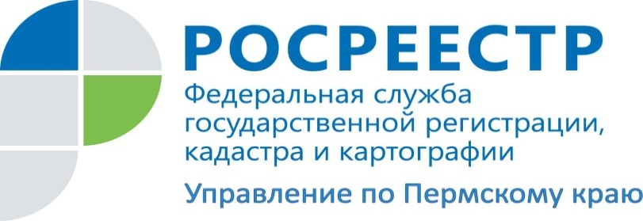

ПРЕСС-РЕЛИЗ

Росреестр выявил нарушения в СНТ

Инспекторы по использованию и охране земель краевого Управления Росреестра провели проверку соблюдения земельного законодательства в СНТ «Ветеран» г. Перми. При обследовании одного из земельных участков установлено, что участок огорожен по периметру деревянным ограждением, которое расположено также на части смежного земельного участка. Таким образом, владелец участка фактически самовольно использует дополнительный участок площадью 90 кв. метров без установленных законом прав.
По результатам проверки нарушителю выдано предписание об устранении нарушения, согласно которому ему необходимо освободить самовольно занятый земельный участок, переместив ограждение в законные границы.
Обращаем внимание, что указанное нарушение также влечет привлечение пользователя участка к административной ответственности в виде штрафа в размере от 5000 рублей, за неисполнение предписания должностного лица также предусмотрен штраф – от 10000 рублей.
Приобретая земельный участок, собственник должен удостовериться в законности его использования, в том числе, в размещении ограждений, зданий и сооружений в установленных границах. Обращаем внимание, что привлечение к административной ответственности осуществляется за фактическое использование земельного участка, т.е. доводы землепользователей о том, что земельный участок приобретен уже с установленным забором (ограждением) в существующих границах не является достаточной доказательной базой для оспаривания факта правонарушения и основанием для отмены наказания. Когда лицо становится собственником земельного участка, то автоматически приобретает права и обязанности (использовать земельный участок в установленных границах и в соответствии с видом разрешенного использования).
В случае пренебрежения данными требованиями собственник должен понимать, что в отношении него может быть инициирована проверка соблюдения земельного законодательства, по результатам которой он может подвергнуться соответствующим мерам административного воздействия и понести финансовые затраты.

Об Управлении Росреестра по Пермскому краю
Управление Федеральной службы государственной регистрации, кадастра и картографии (Росреестр) по Пермскому краю является территориальным органом федерального органа исполнительной власти, осуществляющим функции по государственной регистрации прав на недвижимое имущество и сделок с ним, землеустройства, государственного мониторинга земель, а также функции по федеральному государственному надзору в области геодезии и картографии, государственному земельному надзору, надзору за деятельностью саморегулируемых организаций оценщиков, контролю деятельности саморегулируемых организаций арбитражных управляющих, организации работы Комиссии по оспариванию кадастровой стоимости объектов недвижимости. Осуществляет контроль за деятельностью подведомственного учреждения Росреестра - филиала ФГБУ «Федеральная кадастровая палата Росреестра» по Пермскому краю по предоставлению государственных услуг Росреестра. Руководитель Управления Росреестра по Пермскому краю – Лариса Аржевитина.
https://rosreestr.ru
http://vk.com/public49884202
Контакты для СМИ
Пресс-служба Управления Федеральной службы государственной регистрации, кадастра и картографии (Росреестр) по Пермскому краю
8 342 205-95-58 (вн.0214, 0216)

